附件1

第五届福建省校园微拍大赛组委会
及秘书处组成人员

第五届福建省校园微拍大赛由中共福建省委教育工委、福建省教育厅主办，福建师范大学传播学院承办，各设区市委教育工委、教育局，平潭综合实验区教育系统党委、平潭综合实验区社会事业局，福建教育电视台，福建省学习科学学会协办。为做好大赛组织管理工作，成立全省校园微拍大赛组委会,下设秘书处。
（一）组委会组成
主任委员：王建南 中共福建省委教育工委副书记、福建省教育厅党组成员、一级巡视员
副主任委员：陈晓红 福建师范大学党委副书记
组委会成员：福建省教育厅思政处负责人,各设区市教育局及平潭综合实验区社会事业局分管德育工作领导
（二）秘书处组成
组委会下设秘书处，设在福建师范大学传播学院，负责组委会日常事务及大赛组织协调工作。
秘书长：谢宗贵 福建师范大学传播学院院长
成 员：戴八一 福建省教育厅思政处二级调研员

各设区市教育局及平潭综合实验区社会事业 局分管德育工作领导
尤建源 福建省教育电视台台长
吴青青 福建师范大学传播学院副院长
王飞骅 福建省学习科学学会副会长
叶 勤 福建师范大学传播学院院务委员

附件2

第五届福建省校园微拍大赛活动
参赛作品评选细则

本届大赛采取资格审查、专家评审相结合的办法。资格审查从作品题材、立意、格式、表现手法等方面，直接剔除不合格作品；专家评审采用三审制，并通过答辩甄别原创真实性之后，确定最终获奖作品。
一、微视频
（一）作品要求
1.作品形式：故事片、纪录片、动画片、MV、舞台剧（如课本剧、音乐剧等）录像等多种视频形式皆可，不限类型，引用素材比例不得超过成片20%。随视频作品提交剧本或文字脚本。视频分辨率在720P以上，片名自拟。视频统一为mp4格式，视频文件大小控制在500MB以内，并准备一张与视频画面大小一致的作品图作为封面图。
2.作品时长：小学组低年级组限定在3分钟以内，小学高年级组限定在5分钟以内，初中组、高中组限定在10分钟以内，大学组限定在15分钟以内。

3.参赛形式：各组别个人或组队皆可参赛，团体创作人数限4人以内，指导教师2人以内（含2人）。
（二）数量分配
根据各地市学校数、学生数，福州、厦门、泉州市各限报200件，其余设区市限报100件，平潭综合实验区和各高校限报20件，厅属中职学校和中小学限报10件。
（三）评价内容
环节 | 项目 | 标 准
评审  环节 | 题材  内容 | 主题鲜明，紧扣本次大赛主题；作品内容真实动人，能引发观者的共鸣；作品富有时代精神，内容健康，积极向上；完整性较高。
评审  环节 | 创意 | 选题新颖，角度独特；情节合理，设定完整，结局引人思考。
评审  环节 | 创作  技巧 | 画面清晰，构图合理，色彩、声画协调；剪辑紧凑，节奏感强；善于运用影像语言，符合视频创作规则，具有较高的观赏性和艺术性。
答辩  环节 | 原创性 | 作品在创作构思、艺术表现、应景陈述等方面均为原创。若发现抄袭或严重雷同，即取消参评资格。
答辩  环节 | 真实性 | 作品创作独立完成，对创作过程的阐述真实可信。

二、摄影写作
（一）作品要求
1.作品形式：系列摄影作品，根据一定的叙事逻辑排序，并根据照片含义写出说明文字，图文用word文档编辑。作品名称自拟。
2.作品数量：小学组限拍摄3-6张照片、初中组限拍摄4-8张照片，说明文字控制在300-600字；高中组、大学组限拍摄5-10张照片，说明文字的字数在600-800字。在保证图片清晰的情况下，每张图片大小尽量控制在200KB以内。
3.参赛形式：各组别个人或组队皆可参赛，团体创作人数限3人以内，指导教师不超过1人。
（二）数量分配
根据各地市学校数、学生数进行分配：福州、厦门、泉州市各限报400件，其余设区市限报250件，平潭综合实验区和各高校限报30件，厅属中职学校和中小学限报15件。
（三）评分标准
环节 | 项目 | 标 准

评审  环节 | 题材内容 | 主题鲜明，紧扣本次大赛主题；作品内容真实动人，能引发观者的共鸣；作品富有时代精神，内容健康，积极向上；完整性较高。
评审  环节 | 摄影技巧 | 立意创新，视觉表现独特，令人印象深刻；构图完美，有较强的视觉表现力；色彩表现层次分明，具有较高的观赏性和艺术感染力。
评审  环节 | 文字表达 | 文字表达契合主题，图文结合紧密；主题表达有创意，且内容健康；文字流畅，有一定文采；结构完整，条理清晰，逻辑性较强。
答辩  环节 | 原创性 | 作品在创作构思、艺术表现、应景陈述等方面均为原创。若发现抄袭或严重雷同，即取消参评资格。
答辩  环节 | 真实性 | 作品创作独立完成，对创作过程的阐述真实可信。

附件3

第五届福建省校园微拍大赛
作品上传系统操作说明

一、作品上传准备
1.各设区市教育局及平潭综合实验区社会事业局、各高校和厅属学校需指定一名工作人员负责本市（区）、本校的作品上传工作。
2.指定工作人员需扫码加入“第五届福建省校园微拍大赛作品上传沟通群”进行学习培训，并注明姓名与身份。

3.作品上传登录后台
后台地址： https://itingxm.xpaik.com/itingxm/login.html
打开后页面如下：

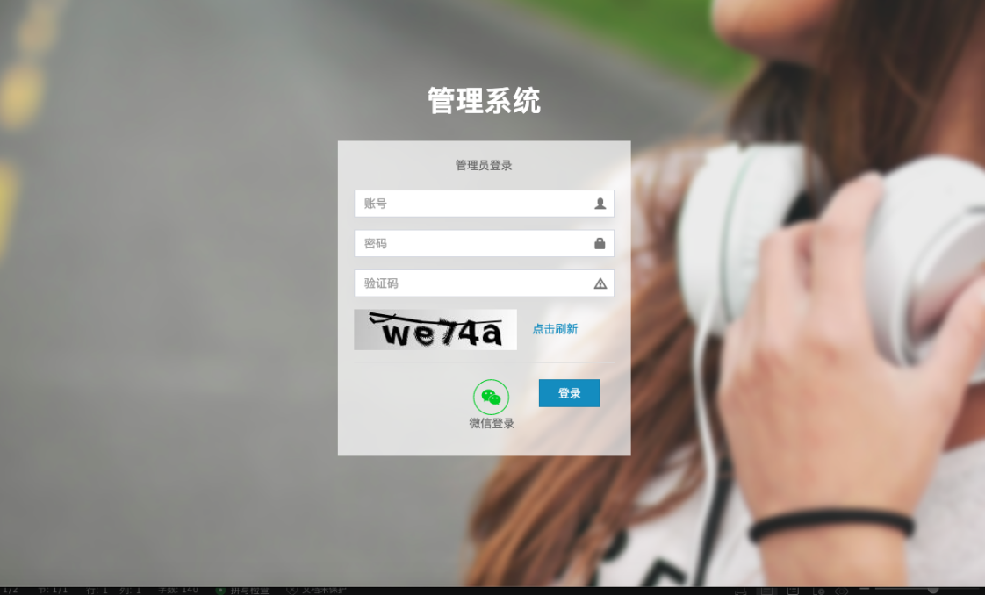
4.登录账号和密码请向群管理员索要。
二、网络预报名
各设区市教育局及平潭综合实验区社会事业局、各高校和厅属学校指定工作人员请于4月30日前，将预报名情况报送至组委会秘书处，以便系统后台规范填写各参赛学校名称。具体工作步骤如下：
扫描以下二维码，下载报名文件，规范填写信息，并于4月30日前将名单发送至“第五届福建省校园微拍大赛作品上传沟通群”，由组委会秘书处统一进行信息核对与院校名称录入工作。
（预报名汇总表下载）

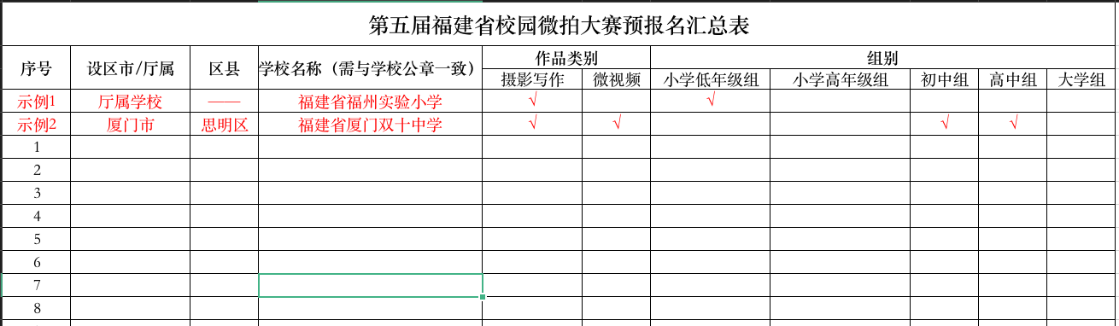
（预报名汇总表示意图）
三、参赛作品录入
秘书处录入参赛院校名称后，各设区市教育局及平潭综合实验区社会事业局、各高校和厅属学校指定工作人员可自行组织作品上传工作。具体步骤如下：
1.登录参赛系统后，选择活动管理---校园微拍管理---活动作品---查询/重置/新增
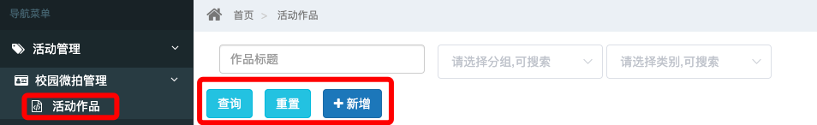
1.1 点击【新增】，将参赛的作品信息录入完整：
所属分组——下拉选择组别：小学低年级组、小学高年级组、初中组、高中组、大学组
学校名称——下拉选择学校
年级——下拉选择年级
作品标题——根据要求进行填写

主创人员——根据要求进行填写
指导老师——根据要求进行填写
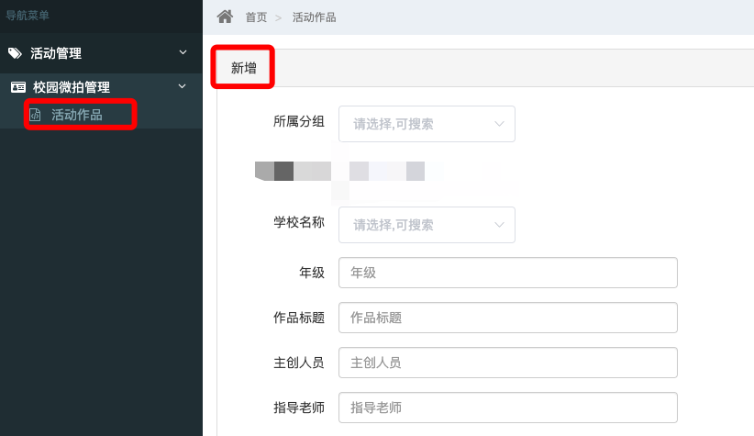

类别——根据作品类别选择【摄影写作】或【微视频】
①摄影写作
作品图——点击【+】，上传作品图，如有多张作品图，请逐一将所有作品图都上传；若有上传错的图片，可点击删除 （图片不要太大，保证图片清晰的情况下，图片大小尽量控制在200KB以内）

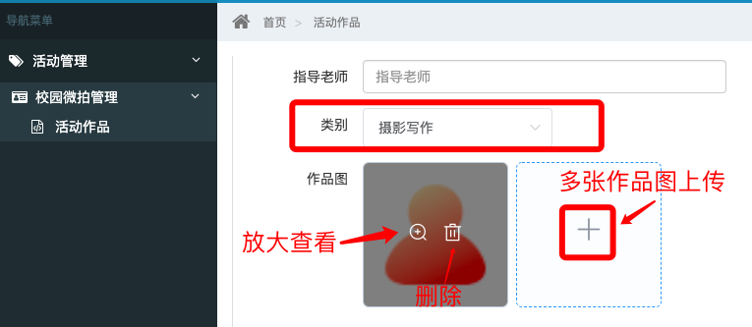
介绍内容——在文本框内编辑相关的文字和图片
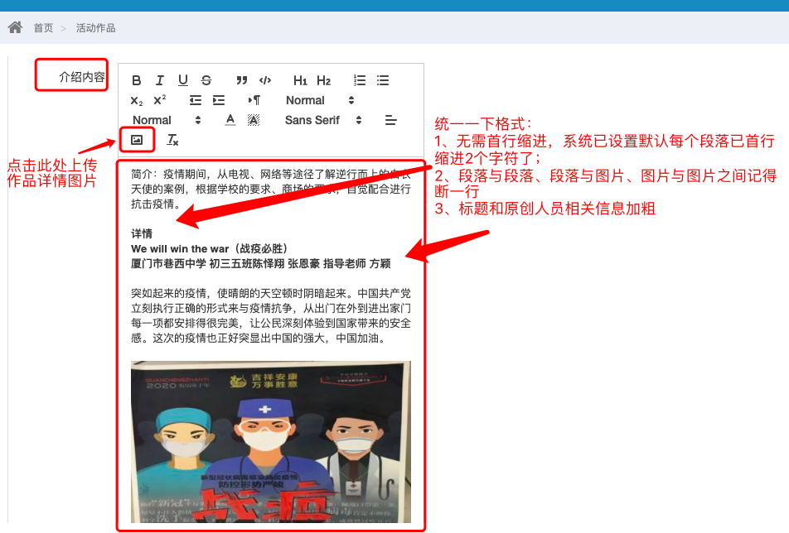
点击【确定】进行保存。
②微视频
上传1张作品图（可截取视频中的某个画面作为作品图）----上传视频（视频大小控制在500MB以内）---编辑介绍视频内容的文字（可以是作品的剧本或文字脚本）。

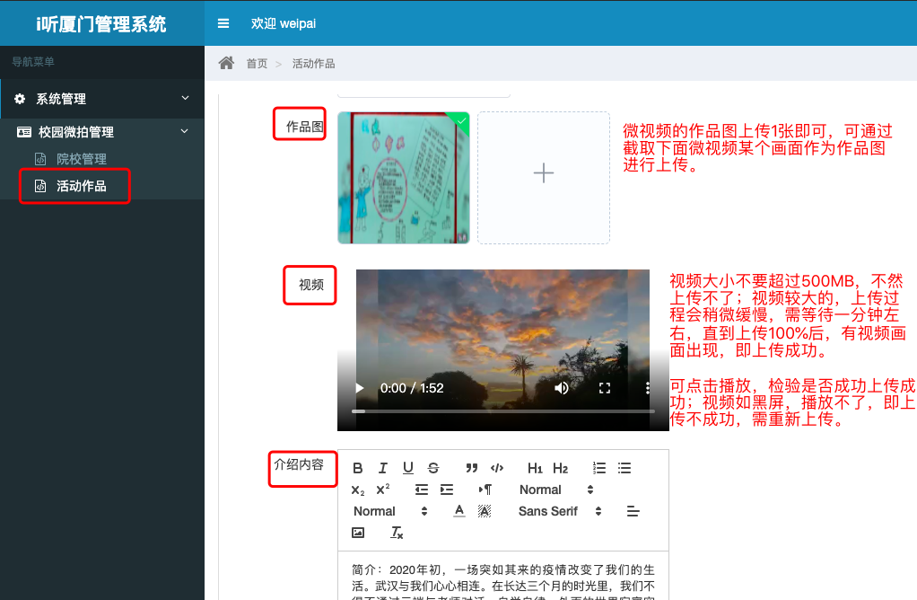
点击【确定】进行保存。
1.2活动作品---查询/重置
可通过输入作品标题、下拉选择分组/类别等不同字段进行作品【查询】，点击【重置】可重新设置查询字段。
